**Муниципальное автономное дошкольное образовательное учреждение**

**«Детский сад комбинированного вида №30 «Ёлочка»**

**623751, Свердловская область, г. Реж, ул. Строителей, 10**

**тел.: 8 (34364) 3-30-60, e-mail:**[**elochka_30@mail.ru**](mailto:elochka_30@mail.ru), **адрес сайта:** [**http://30rezh.tvoysadik.ru**](http://30rezh.tvoysadik.ru/)

**ИНН 6628009905 КПП 667701001 р/с 03234643657200006200**

**в УРАЛЬСКОМ ГУ Банка России г. Екатеринбург БИК 016577551 л/с 33906000160 УФК по Свердловской области (Финансовое управление)**

***Картотека потешек***

***для формирования культурно-гигиенических навыков***

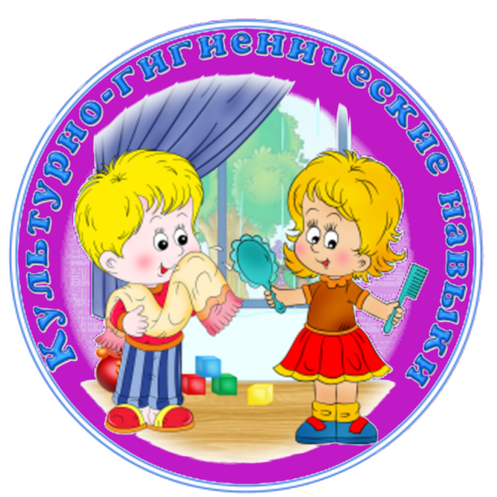

***Подготовил:***

***тьютор Аносова Л.П.***

***Потешки при умывании***

|  |  |  |
| --- | --- | --- |
| Мою ручки до локтей,  Я водой похолодней.  А потом лицо и шею  Я намылю поскорее.  Стану сразу чистый-чистый,  И веселый, и лучистый. | Водичка – водичка, умой мое личико,  Чтобы глазки блестели,  Чтобы щечки краснели,  Чтоб смеялся роток  И кусался зубок. | Кран откройся, нос умойся,  Мойтесь сразу оба глаза.  Мойтесь уши, мойся шейка  Мойся шейка хорошенько.  Мойся, обливайся, грязь смывайся! |
| Тот кто будет куп- куп,  По водичке хлюп- хлюп.  Будет мыло пениться  И грязь куда то денется. | Я сегодня утром рано  Умывался из- под крана.  Я и сам теперь умею   Вымыть личико и шею. | Ладушки, ладушки,   С мылом моем лапушки.   Чистые ладошки,   Вот вам хлеб и ложки. |
| Знаем, знаем - да-да-да!   В кране прячется вода!   Выходи, водица!   Мы пришли умыться!   Лейся понемножку   Прямо на ладошку!   Будет мыло пениться   И грязь куда-то денется! | Щечки?   Мыли.   Носик?   Мыли?   А глазки?   Забыли. | Мыло душистое, белое, мылкое,   Мыло глядит на грязнулю с ухмылкою:   Если б грязнуля вспомнил про мыло   Мыло его, наконец, бы отмыло. |
| Ай, лады, лады, лады   Не боимся мы воды,   Чисто умываемся,   Маме улыбаемся. | От водички, от водицы   Всё улыбками искрится!   От водички, от водицы   Веселей цветы и птицы!   Петя умывается,   Солнцу улыбается! | Утром мы водичкой моем руки, личико  Плих и плюх, плих и плюх  Убегай грязь от чистюх. |
| Кто не моет руки с мылом  От среды и до среды.  На мохнатом полотенце  Отпечатаны следы.  http://52.xn--80aadkum9bf.xn--p1ai/wp-content/uploads/2022/03/Ris.-1.-Priemy-samoobsluzhivaniya.jpg | Лейся, чистая водичка,  Ты умой мне чисто личико,  Шейку, ручки умывай,  Ничего не забывай!  Мылом, мылом чисто мойся,  Ни о чем не беспокойся.  Мыло не кусается, просто умывается. | Нам водичка - добрый друг,  Скажут люди все вокруг.  Мы на руки все польем,  А потом играть пойдем.  Говорим тебе - спасибо,  Ты даешь ребятам силу. |

***Потешки при кормлении, обеде***

|  |  |  |
| --- | --- | --- |
| Идет коза рогатая за малыми ребятами.  Кто кашу не ест,  кто молоко не пьет -  Забодает, забодает, забодает. | А у нас есть ложка  Волшебная немножко.  Вот -тарелка  Вот-еда,  Не останется следа! | Кушай кашку, девочка, Девочка-припевочка, Кушай кашку, подрастай, Всем на радость вырастай! |
| На моей тарелочке  Рыженькая белочка,  Чтоб она была видна,  Все съедаю я до дна. | Я обед съедаю сам. Открываю рот и - ам!  Чтобы силы были, супчик мы сварили.  Мой хороший аппетит в животе один сидит.  Ножками топочет - он обедать хочет!  Вот несет мне ложечка супчик из горошка  И котлетку прямо в рот вилка шустрая несет.  Шепчет тихо аппетит: «сыт, сыт, сыт, сыт». | Тили-час, тили-час, вот обед у нас сейчас,  Скушаем за маму ложку, скушаем за папу ложку,  За собачку и за кошку, воробей стучит в окошко,  Дайте ложечку и мне... Вот и кончился обед. |
| Вот и полдник подошел,  Сели дети все за стол.  Чтобы не было беды,  Вспомним правила еды:  Наши ноги не стучат,  Наши язычки молчат.  За обедом не сори,  Насорил — так убери. | Повара нам супчик сварили  Самое вкусное туда положила.  Мясо, яички, картошку, укроп  Очень хотят попасть к …. в роток.  Давай-ка не станем их обижать  И все что в тарелке будем съедать | Бери ложку, бери хлеб,  И скорее за обед.  Час обеда подошел,  Сели деточки за стол. |
| Люли, люли, прилетели гули, Коровку подоили, молочком напоили. | Супик жиденький,  Но питательный!  Будешь худенький,  Но пузатенький! | Гу-гу-гу, гу-гу-гу,  На зеленом на лугу,  На зеленом на лугу  Стоит чашка творогу.  Прилетели две тетери,  Поклевали, улетели.  Как они летели,  Мы на них глядели.  Ам! |

***Потешки при одевании***

|  |  |  |
| --- | --- | --- |
| Вот они, сапожки: Этот – с левой ножки, Этот – с правой ножки. Если дождичек пойдет, Наденем галошки: Этот с левой ножки, Этот с правой ножки. Вот как хорошо!  детский сад клипарт - Google Търсене Animal Coloring Pages, Colouring Pages... | Мы на пухлые ручонки Надеваем рубашонку Повторяй за мной слова: Ручка – раз, и ручка – два! | Беленькую маячку Мы оденем Анечке, С кружевом рубашку, Сарафан с кармашком. Пальтишко с пояском, Беретку с козырьком, И пойдем гулять, Ножками топтать. Топ, топ, ноженьки, Идут по дороженьки. Топ, топ, ноженьки, Обуты в сапоженьки. А сапоженьки блестят, Каблучки у них стучат. Раздается звонко стук: «тук по-стук, тук по-стук.» |
| Как у нашей Зиночки Поссорились ботиночки. Их неправильно надела - Левый справа, првый слева, Вот они и отвернулись, И обиженно надулись. Их местами поменяла - Левый влево, правый вправо. Друг на друга смотрят мило, Их Зинуля помирила. | Маша варежку надела: -Ой, куда я пальчик дела? Нету пальчика, пропал, В свой домишко не попал. Маша варежку сняла: -Поглядите, я нашла! Ищешь, ищешь – и найдешь. Здравствуй, пальчик! - Как живешь? | На мою малышку Наденем мы штанишки. Повторяй за мной слова: ножка – раз, и ножка – два! А сейчас пойдем гулять, Будем с детками играть! |
| Застегнем застёжки На твоей одёжке: Пуговки и кнопочки Разные заклёпочки. | Раз, два, три, четыре, пять Собираемся гулять. Завязала Катеньке Шарфик полосатенький. Наденем на ножки Валенки-сапожки И пойдем скорей гулять, Прыгать, бегать и скакать. | Одеваем ревушку. Шапку — на головушку Валенки — на ножки, А теперь калошки. Ты постой, не реви, А шубейку натени! Рукавички — невелички Прилетели словно птички, На правую ручку скок - На левую ручку скок Мы гулять пойдем, Мы собачку найдем! |
| Наденем малышке Красные штанишки, Теплые носочки, А на них цветочки. | Новые ботиночки (можно поменять эту строчку, например: «Синие ботиночки», «Желтые ботиночки», «Старые ботиночки»), А в ботинках дырочки, Я шнурочки продеваю, И ботинки зашиваю. Вот так, вот так. | Руки спрячем в рукавички — Разноцветные сестрички. Сможем дольше мы опять На морозе погулять! |
| Тетка Агашка, Сшей мне рубашку! Надо нарядиться, Едем прокатиться. | У нас Ванечка один, Никому не отдадим. Мы пальто ему сошьем, Погулять его пошлем. | Наша Катя маленька. На ней шубка аленька, Опушка бобровая, Катя чернобровая |
| Другой вариант этой потешки: Валенки, валенки, Невелички, маленьки! Опушка бобровая, Маша чернобровая! | Пуговички в ряд Ровненько стоят! | Это чья? Это чья? Шапочка пуховая, Шапочка пуховая, Красивая и новая. Это Ванечкина (имя ребенка). |
| У девочек и мальчиков Зимою мерзнут пальчики. Чтобы пальчики согреть, Что на ручки нам одеть?! | Тушки-тутушки, Где твои ушки? Ушки в шапке, Не достанут лапки. | После завтрака шнурок Лёг погреться на песок, Полежал совсем немного И отправился в дорогу, Погулял среди травинок И приполз назад, в ботинок. |
| Я умею обуваться, Если только захочу. Я и маленького братца Обуваться научу. | Юбка-юбочка, Узкая, как трубочка. Девочка плясать пустилась - Юбка зонтиком раскрылась. | Валенки, валенки, Невелички, маленьки, Опушка бобровая, Маша чернобровая. |
| Большие ноги шли по дороге: Топ, топ, топ, топ, топ, топ. Маленькие ножки Бежали по дорожке: Топ, топ, топ, топ, топ, Топ, топ, топ, топ, топ. Топ-топ по земле, Ведь земля-то наша. И для нас на ней растут Пироги да каша! | Наша Катя маленька,  На ней шубка аленька, Опушка бобровая, Катя чернобровая. | У нас Ванечка один,  Никому не отдадим.  Мы пальто ему сошьем,  Погулять его пошлем. |

***Потешки. Готовимся ко сну***

|  |  |  |
| --- | --- | --- |
| Баю, баю, байки,  Прилетели чайки,  Стали крыльями махать,  Наших деток усыплять. | Тишина у пруда,  Не качается вода.  Не шумят камыши,  Засыпают малыши | Баю, баю, спать пора.  Гости едут со двора,  Со двора едут домой  На лошадке вороной |
| Спи-ка, Маша – солнышко,  Спи-ка, житно зернышко,  Спи, моя родная,  Рыбка золотая. | Бай, бай, бай, бай,  Ты, собаченька, не лай  И в гудочек не гуди  Наших деток не буди.  Наши детки будут спать  Да большими вырастать  Они поспят подольше,   Вырастут побольше | Байки-побайки,  Прискакали зайки,  Стали люльку качать,  Сладку дрему навевать,  Стали в дудку играть,  Начал Миша засыпать. |
| Утром солнышко проснулось.  Деткам в окна улыбнулось.  Ты, Юрасенька, вставай,  И кроватку заправляй | Со станции Топтушкино,  До станции Кровать  Скорей добраться нужно нам!  И — чуточку поспать!  На станции Вставайкино  Проснешься — выйдешь сам!  И побежишь в Играйкино,  К друзьям и чудесам!  Ну а пока приехали  На станцию Кровать!  На этой сонной станциии Так сладко засыпать… | Ходит сон у колыбели,  Баю – бай,  Чьи тут глазки спать хотели?  Баю – бай,  Ты не три их кулачками,  Закрывай,  Сон качает колыбельку,  Засыпай |
| Ходит сон по лавочке  В красненькой рубашечке,  А Сониха - по другой-  Сарафанец голубой.  Они вместе идут,  Дрему Катеньке несут**.** | Баю-баю, за рекой Скрылось солнце на покой. У Марусиных ворот Зайки водят хоровод Заиньки, заиньки, Не пора ли баиньки? Вам под осинку, Алёше — на перинку. Баю-баю, баю, бай.  Ты скорее засыпай. | Маленькие заиньки  Захотели баиньки,  Захотели баиньки,  Потому что заиньки.  Мы немножечко поспим,  Мы на спинке полежим.  Мы на спинке полежим  И тихонько посопим |

***Потешки при причесывании***

|  |  |  |
| --- | --- | --- |
| Расти коса до пояса,  Не вырони ни волоса.  Расти, коса, не путайся,  Маму, дочка, слушайся. | Чешу, чешу волосоньки,  Расчесываю косоньки!  Что мы делаем расческой?  Тане делаем прическу. | Хоть с тобой я ссорюсь часто,  Гребешок зубастый,  Здравствуй!  Без тебя нельзя сестричке  Заплести свои косички.  Без тебя пришлось бы брагу  Целый день ходить лохматым |
| Уж я косу заплету,  Уж я русу заплёту,  Я плету, плету, плету,  Приговариваю:  «Ты расти, расти, коса —  Всему городу краса». | Уж я косу заплету, Уж я русу заплету, Я плету, плету, плету, Приговариваю: "Ты расти, расти, коса, Всему городу краса". | Чешу, чешу, волосыньки, Расчесываю косыньки |
| Ты расти, расти, коса, До шелкова пояса: Как ты вырастешь, коса, Будешь городу краса. | Расти, коса, до пояса, Не вырони ни волоса. Расти, косонька, до пят - Все волосоньки в ряд. Расти, коса, не путайся - Маму, дочка, слушайся. | Расти, коса, из корню, Приедет жених из городу, По косу, косу, По невесту хорошу! |
| Как растаял месяц, золотые рожки, Как у нашей Тани солнышко в окошке, Яркие у солнышка лучики горят, Русые у Танюшки косыньки висят. | Петушок-петушок, Расчеши мне гребешок. Ну, пожалуйста, прошу, Я кудряшки расчешу. | https://poteshkatoy.ru/uploads/s/u/s/c/uscin1p8sxih/img/full_CD6qzpIY.jpg |

**ПЕСНИ О КУЛЬТУРНО-ГИГИЕНИЧЕСКИХ НАВЫКАХ**

**Я - ХРЮ-ХРЮШКА**  
Слова: Петра Синявского

Музыка: Игоря Кадомцева

Я – хрю-хрюшка, я – хрю-хрюшка,  
Я купаю в луже брюшко.  
Было розовым оно,  
А теперь черным-черно.

Я – хрю-хрюшка, я – хрю-хрюшка,  
Я купаю в луже брюшко.  
Для чего ходить под душ,  
Раз на свете столько луж?

Я – хрю-хрюшка, я – хрю-хрюшка,  
Я купаю в луже брюшко.  
А ребята не хотят  
Превращаться в поросят!

**ПЕСНЯ О ЧИСТОТЕ**  
Слова: Вадим Жук  
Музыка: Василий Богатырёв  
  
Ни одна на свете кошка не коснется молочка,   
Если прежде не умыта аккуратно мордочка.   
Мамы учат мыть копытца непослушных поросят -   
Вот идут они к корытцу, пятачки у них блестят.

                                                           Если утром дети умываются,  
                                                           Солнце в небе ярче улыбается.  
                                                           Если утром дети умываются,  
                                                           Солнце в небе ярче улыбается.

Так же надо знать, конечно, что болеют часто те,  
Кто живет в грязи и пыли, кто забыл о чистоте.   
Мы с тобою все же люди, ведь не зря так говорят,  
Неужели мы же будем, будем хуже поросят?!

                                                            Если утром дети умываются,  
                                                            Солнце в небе ярче улыбается.  
                                                            Если утром дети умываются

Солнце в небе ярче улыбается.

**ПЕСЕНКА ИЗ МУЛЬТФИЛЬМА МОЙДОДЫР**

Стихи:  Корней Чуковский

Музыка: Юрий Левитин

Да здравствует мыло душистое,  
И полотенце пушистое,  
И зубной порошок,  
И густой гребешок!

Давайте же мыться, плескаться,               И в ванне, и в бане,          
 Купаться, нырять, кувыркаться               Всегда и везде –

В ушате, в корыте, в лохани,                    Вечная слава воде!  
 В реке, в ручейке, в океане, -

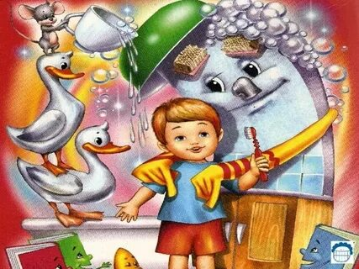

**ПЕСЕНКА-ИГРА «КТО УМЕЕТ ЧИСТО МЫТЬСЯ? »**

Стихи и музыка: Екатерина и Сергей Железновы

Кто умеет чисто мыться?

Кто водицы не боится?

Это мы! Это мы! Это мы!

Кто не хочет быть грязнушкой

Хорошенько моет ушки?

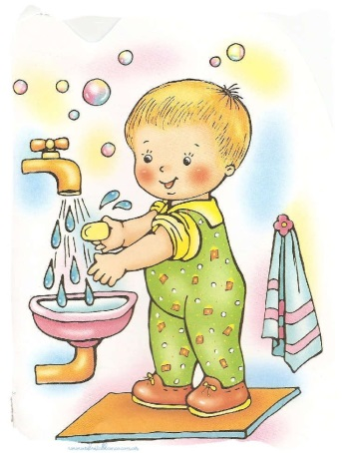Это мы! Это мы! Это мы!

Умываться мы умеем

Мы мочалкой моем шею

И вот так! И вот так! И вот так!

А потом помоем ловко

Мы над тазиком головку

И вот так! И вот так! И вот так!

Чтобы чисто вымыть ножки,

Мы помылим их немножко.

И вот так! И вот так! И вот так!

Мы помылись как большие,

Вот мы чистые какие.

Посмотри! Посмотри! Посмотри!

К сожалению на свете 

Есть ещё грязнули дети   
Скажем им без предисловья   
Чистота- залог здоровья!